98年度喜閱家庭-共譜愛的協奏曲閱讀計畫之
10/27成果照片
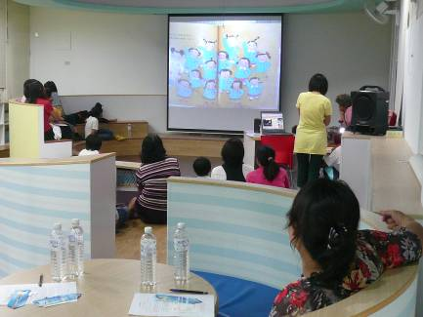
說明：利用繪本一起來共讀
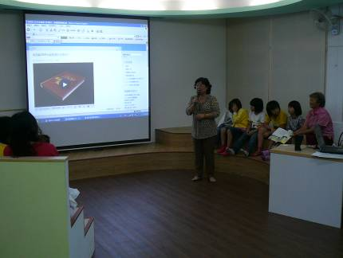
說明：校長致詞

98年度喜閱家庭-共譜愛的協奏曲閱讀計畫之
10/27成果照片
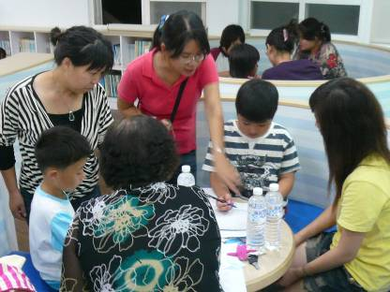
說明：教師引導學生寫學習單
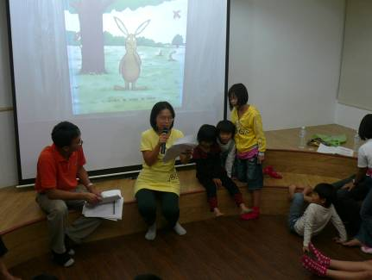
說明：分享同學們的成果

98年度喜閱家庭-共譜愛的協奏曲閱讀計畫之
10/28成果照片
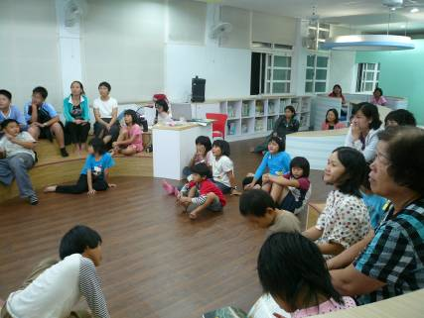
說明：家長與孩子們共同參與活動
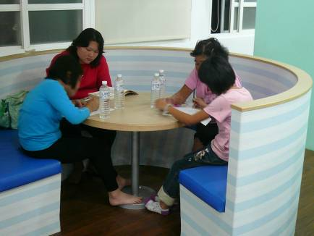
說明：親子共讀時間

98年度喜閱家庭-共譜愛的協奏曲閱讀計畫之
10/28成果照片
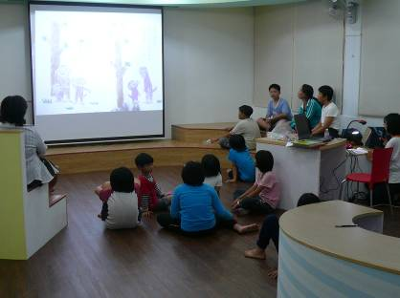

說明：利用繪本一起來共讀
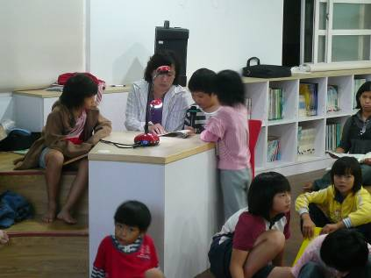
說明：親子一起說故事

